Stručný manuál pro přístup do webových formulářů ARL

Vstup do systému najdete na adrese: http://library.sk/aRL/epca_login.php?ictx=cav&language=czech

nebo přes webové stránky Knihovny AV ČR, vlevo záložka

Pro ústavy - Asep–zápis, kontrola

Heslo pro vstup do systému obdržíte od pracovníků KNAV.

Úvodní strana

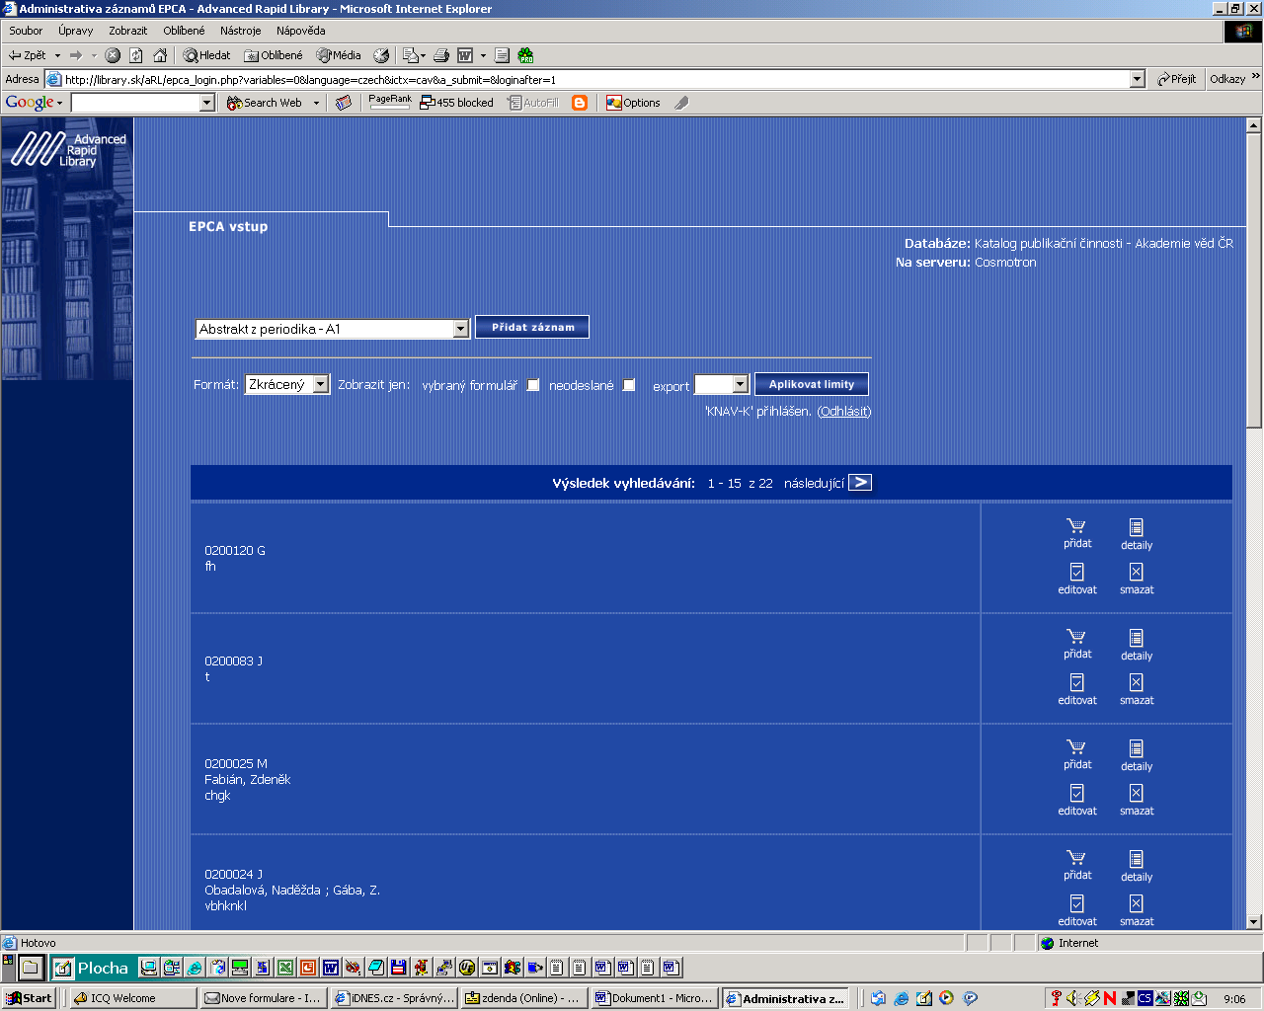
Po přihlášení uživatelským jménem a heslem se zpracovatel dostane do správy záznamů, které zpracoval. Zde může záznamy kontrolovat, opravovat a pořizovat nové.

Záznamy jsou seřazeny podle asepových čísel, a to sestupně.
Je možné nastavit různá zobrazení záznamů, záznamy lze filtrovat podle různých kriterií.
K tomu slouží horní lišta, kde lze tyto možnosti nastavit.

Formát: |  | Zobrazit jen: | vybraný formulář | neodeslané | export

'KNAV-K' přihlášen. (Odhlásit)

Pro přidání nového záznamu:
Z roletky s nabídkou výběru typu dokumentu se vybere příslušný typ a tlačítkem Přidat záznam se otevře prázdný formulář.

Pro výběr formátu zobrazení zpracovaných záznamů:
Z roletky se vybere formát – zkrácený, ISBD nebo tagovaný. Výběr je nutné potvrdit tlačítkem Aplikovat limity.

Pro výběr zobrazení pouze určitého druhu dokumentů:
Zaškrtne se okénko vybraný formulář a z roletky nahoře se vybere typ dokumentu.
Výběr je třeba potvrdit tlačítkem Aplikovat limity.

Pro zobrazení pouze záznamů určených k exportu do RIV:
Z roletky se vybere možnost export RIV
Výběr je třeba potvrdit tlačítkem Aplikovat limity.

Příklady formátů:
Zkrácený:
MU-W 20040179 RIV J
Došlá, Zuzana ; Vrkoč, Ivo
On an extension of the Fubini theorem and its applications in ODEs.
GA AV ČR IAA1163401

ISBD:
Došlá, Zuzana
On an extension of the Fubini theorem and its applications in ODEs. -- 18 s.
In: Nonlinear Analysis Theory, Methods & Applications. -- ISSN 0362-546X. -- 57), č. 4 (2004), s. 531-548
I. Vrkoč, Ivo
II. Nonlinear Analysis Theory, Methods & Applications. -- 57), č. 4 (2004), s. 531-548

Tagovaný:
Název: |  | On an extension of the Fubini theorem and its applications in ODEs
Autor: |  | Došlá Zuzana
Autor: |  | Vrkoč Ivo
Vyd.údaje: |  | 18 s.
Zdroj.dok.: |  | Nonlinear Analysis Theory, Methods & Applications. - 57), č. 4 (2004), s. 531-548
Jazyk dok.: |  | eng – Angličtina
Země vyd.: |  | DE
Druh.dok.: |  | J
Předmět.hesla: |  | Fubini theorem * Emden-Fowler system * half-linear differential equation
Kliknutím na lupu u autora si můžete prohlédnout autoritní záznam, který obsahuje údaj o ústavu, ve kterém autor pracuje. Kliknutím na jméno autora si vyberete všechny záznamy, které jsou připojeny k této autoritě.

Seznam záznamů:

Na modré liště nad záznamy najdete informaci o celkovém počtu záznamů, které má k editaci přihlášený uživatel. Na každé stránce je zobrazeno 15 záznamů.

Výsledek vyhledávání: 1 - 15 z 187 následující

Vpravo vedle každého záznamu najdete 4 ikony.



Kliknutím na Přidat - přidáte záznam do košíku
Detaily - zobrazí se podrobné údaje o záznamu (včetně možnosti zobrazení
ve formátu UNIMARC)
Editovat - vstoupíte do formuláře, kde můžete opravovat záznam
Smazat – můžete smazat záznam

Přidání nového záznamu

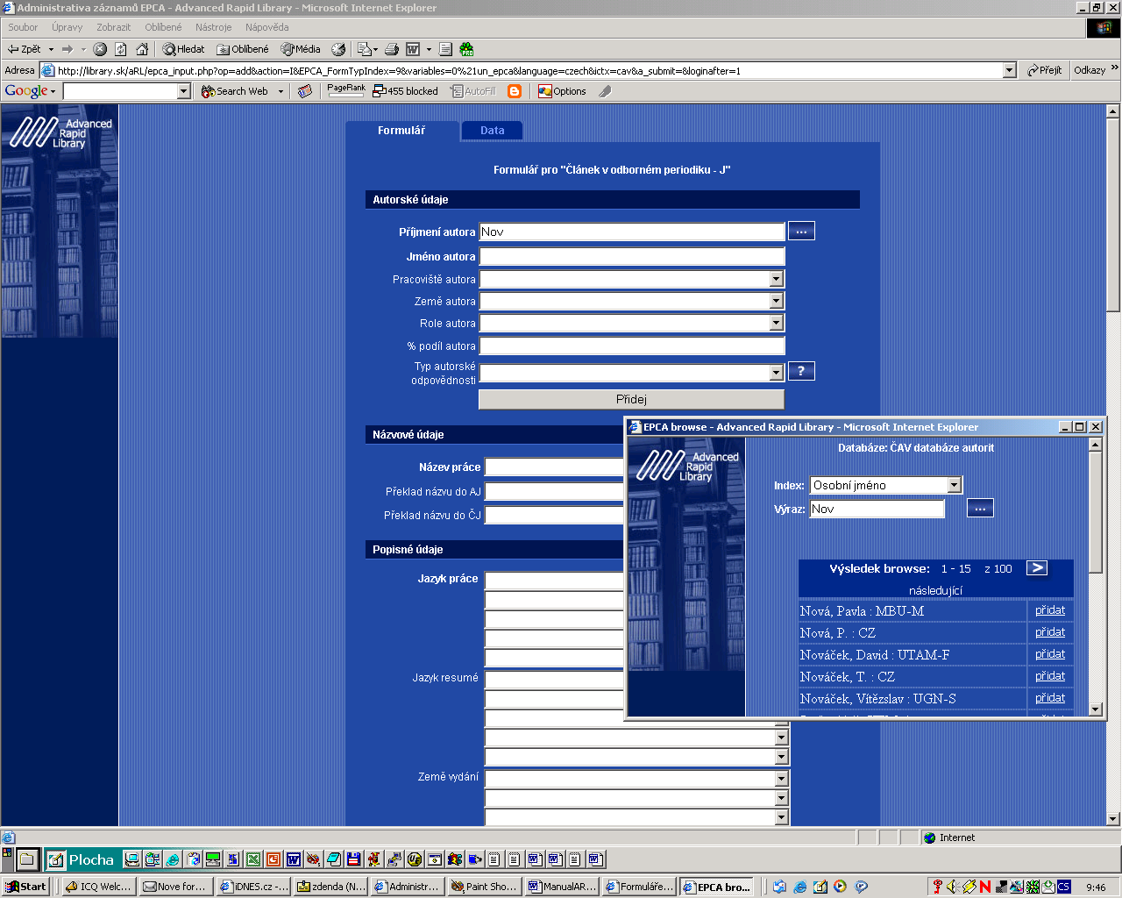

Záložka DATA slouží ke zobrazení záznamu - zatím jsou k dispozici formáty Unimarc a ISBD.

Na začátku každého formuláře je vyznačet typ dokumentu, který zapisujete.
Formulář je rozdělen na bloky údajů: autorské údaje, názvové údaje...
U jednotlivých polí formuláře je nápověda - .
Nový blok prázných polí pro opakování pole přidáte kliknutím na Přidej.

Pokud lze údaj (autor, akce/konference, zdrojové periodikum nebo sborník, grant....), který chcete zapsat, vybrat z rejstříku, je nutné ho vybrat ze seznamu autorit – tlačítko .
Teprve pokud ho zde nenajdete, zapíšete údaj jako nový záznam do rejstříku (vyplníte prázdný formulář).
Pokud nepřipojíte záznam správně k autoritě, nepůjde vyhledat a vznikne duplicita v rejstříku autorit.
Údaj přidaný z rejstříku autorit se maže kliknutím na .
Při výběru periodika z rejstříku se automaticky připojí správné ISSN. Pokud periodikum ještě v rejstříku není a vy jej zapisujete, ověřte si správnost ISSN. Uvedení správného ISSN je nezbytným předpokladem, aby systém automaticky přiřadil práci koeficient citovanosti (impact factor) příslušného periodika. Informace o ISSN je možno získat v Národní agentuře pro ISSN ve Státní technické knihovně, Mariánské nám. 5, 110 00 Praha 1, tel 221663440, e-mail: issn@stk.cz nebo na internetových stránkách databáze Ulrich's Periodicals Directory http://www.ulrichsweb.com/ulrichsweb/

Pozor změna proti předchozímu formátu zápisu data. Při zápisu Akce/konference, kterou jste nenašli v rejstříku, zapište datum konference ve tvaru:
dd.mm.rrrr – tj. např.: 12.05.2005.
dd.mm.rrrr-dd.mm.rrrr např.: 12.05.2005-13.05.2005

Uložení záznamu

Pokud chcete vytvořit kopii záznamu, zaškrtněte možnost Uložit jako kopii záznamu.
Původní záznam se nezmění, opravená kopie bude uložena jako nový záznam s novým číslem.

Při opravách a doplňování záznamů pro rok 2004 používejte pro uložení oprav a záznamů pouze tlačítko . Údaje v rámečku budou platit až pro sběr roku 2005.

Na konci formuláře je možnost Odeslat zpracovateli . Pokud zaškrtnete toto okénko, záznam pro vás bude uzamčen pro opravy, předán do KNAV.
Po kliknutí na tlačítko systém provede kontrolu. Výsledek kontroly se objeví na obrazovce – např. systém upozorní na chybějící pole.

Formát UNIMARC –vysvětlení kódů polí

Podrobnější informace viz manuál pro pořizování dat ASEP: http://www.iach.cz/knav/manual/manual.htm

Pole | Podpole | Název pole
1 |  | Identifikační číslo záznamu
10 | $a | ISBN
11 | $a | ISSN
14 | $a | UT ISI
17 | $a | DOI
101 | $a | Jazyk práce
 | $d | Jazyk resumé
102 | $a | Země vydání
200 | $a | Název práce
 | $i | Název části řady
 | $h | Pořadové označení
205 | $a | Označení vydání
210 | $a | Místo vydání
 | $c | Nakladatel, objednatel
 | $d | Datum vydání
215 | $a | Počet stran
 | $8 | Počet výtisků
 | $9 | Celkový počet stran knihy
 | $c | Nosič elektronického dokumentu
225 | $a | Název edice
 | $i | Název řady edice
 | $v | Označení svazku v edici
300 | $a | Poznámka
463 |  | Zdrojový dokument - periodikum
463/200 | $a | Název periodika
463/011 | $a | ISSN periodika
 | $i | Název řady periodika
 | $v | Svazek, ročník periodika
 | $v | Rok vydání periodika
 | $v | Číslo periodika
 | $v | Rozsah stran od-do
463 |  | Zdrojový dokument - sborník
463/010 | $a | ISBN
463/011 | $a | ISSN
463/200 | $a | Název sborníku
 | $i | Název části dokumentu
 | $h | Pořadové označení části dokumentu
 | $v | Rozsah stran od-do
463/205 | $a | Označení vydání
463/210 | $a | Místo vydání
 | $c | Nakladatel
 | $d | Datum vydání
463/225 | $a | Název edice
 | $i | Označení řady edice
 | $v | Označení svazku edice
463/541 | $a | Překlad souborného názvu
 | $z | Kód jazyka
463/702 |  | Editoři sborníku
463/702 | $a | Příjmení editora
 | $b | Křestní jméno editora
 | $4 | Kód role
470/200 | $a | Citace původní práce
470/101 | $a | Jazyk původní práce
470/702 |  | Autoři původní práce
470/702 | $a | Příjmení autora původní práce
 | $b | Křestní jméno autora původní práce
 | $4 | Kód role autora původní práce
541 | $a | Překlad názvu
 | $z | Kód jazyka překladu
610 | $a | Klíčová slova
70X |  | Autor - původce práce
 | $a | Příjmení autora
 | $b | Křestní jméno autora
 | $o | Oddělení autora
 | $p | Pracoviště autora
 | $y | Země autora
 | $4 | Role autora
 | $x | Typ autorské odpovědnosti
 | $9 | % podíl autora
856 | $q | Druh elektronického dokumentu
 | $s | Velikost souboru
 | $u | Elektronická adresa
969 | $f | Odeslání do IPAC
970 | $b | Způsob zveřejnění
 | $x | Export do RIV
999 | $d | Zpracovatel záznamu
C11 | $a | Číslo patentového spisu/vzoru
 | $b | Datum podání patentové přihlášky/vzoru
 | $c | Datum udělení patentu/vzoru
 | $e | Název vlastníka patentu
 | $f | Sídlo pracoviště přihlašující patent
 | $o | Kategorie patentu/vzoru dle území jeho ochrany
 | $p | Informace o využití patentu/vzoru
 | $q | Druh vzoru
C12 | $a | Číslo projektu
 | $b | Poskytovatel CEP
 | $c | Poskytovatel ostatní
 | $d | Typ zdroje výsledku
 | $e | Země projektu
C13 | $a | Výzkumný záměr
C15 | $a | Anotace v jazyce práce
 | $b | Překlad anotace do angličtiny
 | $c | Překlad anotace do češtiny
C20 | $a | Název konference/akce
 | $e | Místo konání konference/akce
 | $f | Datum konání konference/akce
 | $g | Elektronická adresa
 | $o | Typ akce
 | $p | Země konání konference/akce
 | $q | Trvání ve dnech
 | $l | Geografický záběr
 | $m | Počet účastníků celkem
 | $n | Počet zahraničních účastníků
 | $r | Překlad názvu konference do angličtiny
C26 | $b | Export do RIV
 | $c | Export do ASEP
 | $d | Rok vykazování
 | $e | Pracoviště
 | $f | Vědní obor pro RIV
 | $g | Poznámka pro zpracovatele
 | $h | Jméno zadávajícího
 | $i | ip adresa
 | $m | Uplatnění výsledku
 | $n | Přepokládaný rok uplatnění výsledku
 | $o | Druh výsledku
C30 | $g | Akademická hodnost
 | $i | Název pracoviště vypracované dizertace
 | $j | Sídlo pracoviště vypracované dizertace
 | $e | Rok předložení dizertace
 | $l | Obhajoba dizertace kde
 | $a | Obhajoba dizertace kdy
C34 | $a | Interní identifikační kód výsledku přidělený tvůrcem
 | $b | Lokalizace výsledku
 | $c | Technické parametry výsledku
 | $d | Ekonomické parametry výsledku
 | $e | Název vlastníka výsledku
 | $f | IČ vlastníka výsledku
 | $g | Druh možnosti využití výsledku jiným subjektem
 | $h | Požadavek na licenční poplatek
 | $k | Kategorie výsledku podle nákladů na jeho dosažení
 | $l | Poddruh výsledku Z
 | $m | Poddruh výsledku L
 | $n | Poddruh výsledku L1
 | $o | Číslo předpisu
 | $p | Označení kompetenčně příslušného orgánu
 | $q | Územní platnost výsledku
 | $r | Způsoby využití výsledku
 | $s | Označení certifikačního orgánu
 | $t | Datum certifikace výsledku
C46 | $a | Celkový počet autorů
C99 | $a | Asepové číslo identifikační číslo záznamu do r. 2005

